<Fügen Sie hier Ihr Firmenlogo ein. Gestalten Sie das übrige Dokument mit Ihrem Unternehmensbranding (Schriftarten, Farben, Illustrationen oder Bildern). >
Willkommen in Ihrem neuen Office
Mit Office können Sie Ihre Aufgaben praktisch überall erledigen. Die Integration zwischen Office, OneDrive for Business und SharePoint macht es möglich, Dokumente abzurufen, zu teilen und gemeinsam zu bearbeiten. Sie können auch die Office Mobile-Apps herunterladen, um unterwegs von praktisch jedem Gerät bequem auf alles zuzugreifen und effizient zu arbeiten.
Mit dem neuen Office können Sie
• praktisch auf jedem Gerät mit anderen Teammitgliedern zusammenarbeiten.
• immer und überall die neuesten Dokumentversionen nutzen.
• stets die aktuellen Versionen von Word, Excel, PowerPoint, Outlook, OneNote, Sway und Publisher verwenden.
Teil des Netzwerks werden
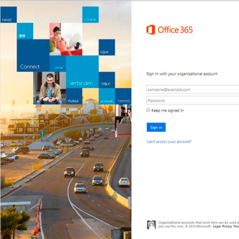 |  |  |  | 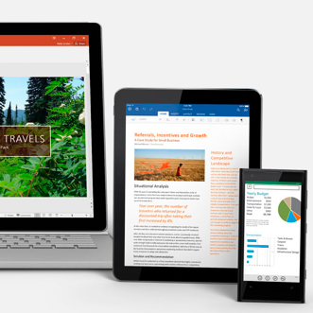
Bei Office anmelden |  | Office auf Geräten einrichten |  | Direkt kreativ sein,  Inhalte teilen und zusammenarbeiten
Am <Datum eintragen> geben wir Tipps für den schnellen Einstieg in
Microsoft Office. Sind Sie dabei?
Erste Schritte »
Haben Sie Fragen oder Feedback?
<E-Mail-Alias oder Link zur unternehmenseigenen Yammer-Gruppe einfügen>
Schulungsressourcen erkunden
Die Möglichkeiten in Office erkunden »
Willkommensvideo ansehen »
Schulungsressourcen erkunden »
Von Office-Experten lernen »
Nutzungsszenarien für Office ansehen »

